PRESSEMITTEILUNG
Schwäbisch Hall, 07.12.2018

OPTIMA kürt Sieger des Fotowettbewerbs
Mit den Siegermotiven erstellt das Unternehmen einen Fotokalender

Die Schwäbisch Haller Unternehmensgruppe Optima hat bereits zum 14. Mal einen Fotowettbewerb veranstaltet. Im Hotel Hohenlohe wurden am 6. Dezember die Sieger gekürt. 70 Mitarbeiter reichten mehr als 180 Bilder ein, aus denen die Marketingabteilung die zwölf Siegermotive auswählte. Die Fotografen wurden für ihr Engagement mit einem Preisgeld und einem gemeinsamen Essen im Hotel Hohenlohe belohnt. Mit den Siegermotiven erstellt die Marketingabteilung einen Fotokalender, der an Mitarbeiter, Kunden, Geschäftspartner und Freunde des Unternehmens versendet wird.
Auf den ersten drei Plätzen landeten zwei Motive von Anton Wilhelm, der bei Optima Pharma in Schwäbisch Hall als Inbetriebnahmetechniker beschäftigt ist. Ganz vorne platzierte sich auch Christoph Kamm, der für die Optima Corporation in Green Bay (Wisconsin, USA) tätig ist. Die weiteren Siegermotive stammen von: Sarah-Mariah von Berg (Optima Packaging Group), Gunar Dame (Optima Consumer), He Donghui (Optima Shanghai), Alexander Fritz (Optima Nonwovens), Patrick Östreicher (Optima Pharma), Reinhold Suckfüll (Optima Consumer) und Nico Wieland (Optima Manufacturing).
Der Kalender erscheint 2018 in einer Auflage von 15.000 Stück. Bis heute haben insgesamt 785 Teilnehmer mehr als 2000 Fotos eingereicht. Den Wettbewerb zeichnet aus, dass sowohl semiprofessionelle Fotografen als auch Fotografie-Laien teilnehmen. Der Wettbewerb wird seit 2005 jedes Jahr veranstaltet.

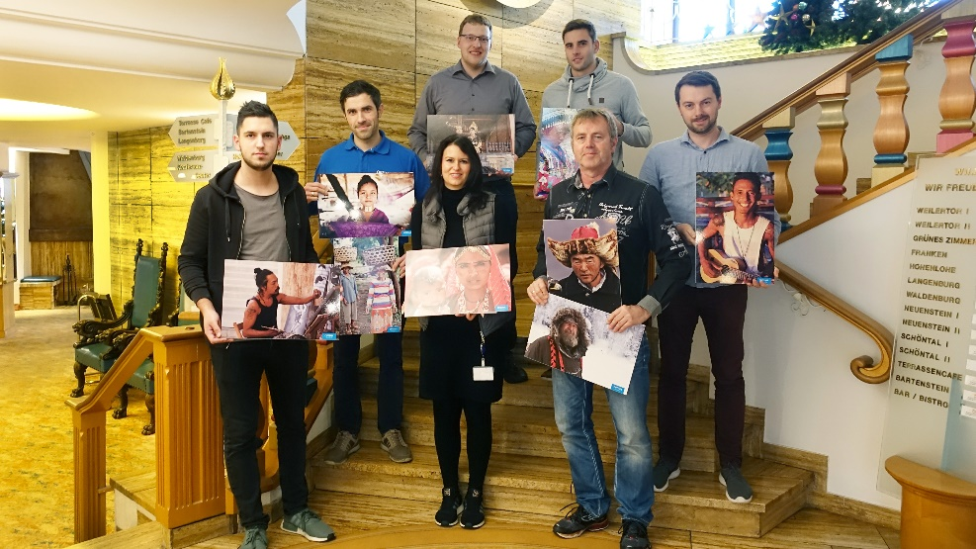
Die erfolgreichen Fotografen mit ihren Motiven. Von links nach rechts: Nico Wieland, Anton Wilhelm, Sarah-Maria von Berg, Alexander Fritz, Patrick Östreicher, Gunar Dame und Reinhold Suckfüll. Auf dem Bild fehlen He Donghui und Christoph Kamm.

Zeichen (inkl. Leerzeichen): 1.538

Pressekontakt:
OPTIMA packaging group GmbH
Jan Deininger
Editor
+49 (0)791 / 506-1472
jan.deininger@optima-packaging.com
www.optima-packaging.com
Besten Dank für Ihre Veröffentlichung. Über die Zusendung eines Belegexemplars freuen wir uns.

